出國報告（出國類別：考察）

2019「豆干產業輔導計畫委託專業服務案」赴日參訪

服務機關：桃園市政府
姓名職稱：郭裕信局長等人
派赴國家：日本
出國期間：108年8月5日至8月9日
報告日期：108年8月27日

桃園市政府及所屬各機關出國報告提要
出國報告名稱：2019「豆干產業輔導計畫委託專業服務案」赴日參訪
頁數 26 含附件：□是■否

出國計畫主辦機關／聯絡人／電話／e-mail
桃園市政府經濟發展局／黃崇仁／03-3322101#5275／10011569@mail.tycg.gov.tw

出國人員姓名／服務機關／單位／職稱
郭裕信／桃園市政府／經濟發展局／局長
黃崇仁／桃園市政府／經濟發展局／科員

出國類別：■1.考察 □2.進修 □3.研究 □4.實習 □5.其他
出國期間：108年8月5日至8月9日 出國地區：日本
報告日期：108年8月27日
關鍵詞：日本、豆製品
內容摘要：
「桃園市豆腐商業同業公會」首次前往日本京都與豆製品產業交流，希冀了解日本豆腐產業製作流程、豆渣再利用模式與豆製品包裝銷售概況，同時安排參訪4家日本豆製品業者，分別為京都服部食品、京都久在屋食品、京都豆腐屋手作菓子店、北野豆富社。本局為有效輔導本市業者產業升級，配合參加並帶領本市業者參訪，提升本市豆製品特色產業形象及參訪當地標竿豆製品業者，以期輔導本市業者提升產銷職能及豆渣再利用、循環經濟的運用模式。
目 錄

壹、 前言………………………………………………………………………………………1
貳、 目的………………………………………………………………………………………3
參、 過程………………………………………………………………………………………4
一、 參訪行程列表…………………………………………………………………………4
二、 參訪內容………………………………………………………………………………5
(一)參訪京都服部神品…………………………………………………………………5
(二)參訪京都久在屋食品…………………………………………………………………10
(三)參訪京都豆腐屋手作果子店…………………………………………………………13
(四)參訪北野豆富社……………………………………………………………………17
(五)參訪京都四條通錦市場……………………………………………………………20
肆、 心得………………………………………………………………………………………23
伍、 建議………………………………………………………………………………………25

- 前言
桃園大溪自古便是商業轉運及產品生產的要衝，開發至今已兩百多年；而大溪最出名的地方特色產業，除了傳統木器雕刻、製作產業(傢俱、神桌等)，尤以豆類加工製品最為重要。因為擁有優良水源用水，能夠生產又香又Q的大溪豆類製品。而大溪豆干味道特別，名聞中外，深受來訪遊客喜愛；大溪業者的豆腐系列產品更是經營得有聲有色，不僅致力於傳統原味的保存，在產品開發創新上也積極創新。其一系列豆製產品，有：豆腐乳、臭豆腐、豆腐、豆干、豆皮、素雞等，各類產品都有具代表性的業者，例如：「萬里香」、「黃日香」、「黃大目大房豆干」等，也都是大溪當地非常著名的老字號，除了這些老店家，也有許多以「外銷」或者「上游工廠」等為名的業者。大溪豆腐系列產品之外，相關之豆類產品，如家喻戶曉的「金蘭食品股份有限公司」，其所生產之醬油種類有：油膏、薏仁醬油、鼓舌醬油、薄鹽醬油、陳年醬油等┅┅，已成為家庭主婦及烹調廚師們烹調菜餚不可或缺之食材佐料。大溪，儼然已成為「豆干」的代言人，而豆製品產業更是本市積極拓展的重點觀光及發展產業之一，本府對於豆製品產業輔導一直不遺餘力，相關輔導資源計有：
- 桃園市青年創業及中小企業信用保證及融資貸款專案：提供創業準備金貸款最高
可達新臺幣250萬元。營運週轉金或廠房、營業場所、機器、設備之購置金之貸
款，最高新臺幣500萬元。
- 桃園市豆製品產業輔導計畫：提供本市豆製品業者房地租金及融資利息補貼，每年可分別予以補助新臺幣40萬元，二者合併申請，最高可達新臺幣80萬元。
- 桃園市地方型SBIR：針對研究所需之「人事費用」、「材料費」、「研究設備之維護費」、「技術引進及委託研究費」補助。1家公司提案，最高補助上限為新臺幣100萬元；2家公司共同提案，最高補助上限:新臺幣200萬元。
- 108年微型食品產業衛生安全提升補助計畫：針對場內衛生環境補助改善費用(如天花板、牆面與地板、整建通風設備等)，最高補助額為新臺幣35萬元。
基於日本豆製品食品生產技術與商品展售、分級包裝的成熟，舉凡研發創新、分級包裝、區隔通路及行銷手法均自成一格，值得國內食品業者學習，也賦予豆腐新的食用題材，使其不再僅限於單一商品，更成為當地的最具代表性的飲食文化，此次參訪京都豆腐的業者、當地市場與飲食場所、無論是作法以及吃法均有其特色及美味，形成一種豆腐產業鏈及料理的文化，本次參訪將借鏡日本豆腐業界經驗，達成以下參訪目的。

- 目的
此外，本次參訪主要係為達成以下目的：
- 了解日本京都豆製品生產製造、前店後廠及整個產銷流程，協助本市廠商改進產銷失衡及產業鏈均衡的目標。
- 學習四家豆製品業者對豆製品多元開發品牌及烹調料理的手法，並以市場區隔及強化品牌來鞏固其市場。
- 向日本豆製品業者介紹本市良好投資環境以及獎勵項目，激發外國投資興趣，增進桃日友好交流。
- 帶領業者與京都業者交流，深化市府及「桃園市豆腐商業同業公會」的互動，並希望藉由參訪京都豆製品業者的經營模式，有助強化產銷動能，點燃產業升級動力。
- 了解日本業者在豆渣在利用上的做法與效果，並做為修正及調整本市豆製品產業在相關問題處理的借鏡與參考。
- 增進台日豆製品產業之產業交流，參訪京都服部食品、京都久在屋食品、京都豆腐屋手作菓子店及北野豆富社等，藉由標竿企業學習，達成提升整體產業品質與競爭力，並促進台日產業合作及投資桃園、雙方互設廠設店面販售豆製品之契機。
- 過程
- 參訪行程列表
日期 | 時間 | 行程內容
8/5(一) | 6:30 | 桃園國際機場第二航廈集合
 | 12:50 | 抵達大阪關西機場
 | 15:15 | 前往飯店(THE B KYOTO SHIJO)
 | 17:30 | 晚餐時間(與此次交流業者餐敘)
8/6(二) | 8:00 | 早餐時間
 | 9:30 | 前往京都服部食品參訪工廠及雙方業者意見交流。
 | 12:00 | 午餐時間
 | 13:30 | 自由參觀錦市場
 | 18:00 | 晚餐時間
8/7(三) | 8:00 | 早餐時間
 | 9:30 | 前往京都久在屋食品參訪工廠及意見交流。
 | 12:00 | 午餐時間
 | 13:30 | 前往京都豆腐屋手作菓子店參訪店面銷售
 | 18:00 | 晚餐時間
8/8(四) | 8:00 | 早餐時間
 | 9:30 | 前往北野豆富社參訪販售店面
 | 12:00 | 午餐時間
 | 13:30 | 進行市場調查(錦市場-豆腐製品)
 | 18:00 | 晚餐時間
8/9(五) | 8:00 | 早餐時間
 | 9:30 | 參訪團此次交流經驗分享會
 | 12:00 | 午餐時間
 | 14:00 | 自由活動
 | 15:00 | 抵達大阪關西機場
 | 23:30 | 返回桃園國際機場第二航廈(遇颱風飛機延誤2.5小時)

  - 參訪內容

(一)參訪東京服部食品
時間 | 8/6 9:30-11:30
地點 | 京都市佐京區黑古町3番地
公司簡介 | - 服部食品位於京都佐京區，其生產豆製品所使用的大豆，為北海道所種植的優良品種大豆。  - 成立於1887年，開業100年的老字號豆腐店，主要提供新鮮豆腐供給南禪寺的豆腐料理專門店使用，是一間重視傳統同時也不斷創新、融合傳統與現代人的人氣豆腐店。  - 服部追求的是高品質和質量，以客戶至上和現場為基礎，提供安心和滿意；希望以不沾任何醬料，讓消費者可以直接感受到黃豆濃厚的滋味。
交流重點 | 參訪重點與心得:  一、嚴選原料製作豆製產品  (一)所使用的大豆係北海道所種植的優良品種大豆。。  (二)嚴格選用製作豆製產品的水源，水源係使用當地之地下水。  二、產品品質優良、價位高，能吸引消費者  (一)豆腐受南禪寺獨家認證，故深受當地民眾信賴。  (二)產品有豆腐、豆漿及豆乳等，一盒豆腐賣價，有230元至300元的空間。  (三)有關豆渣再利用，提供給濱縣廠商作成飼料或肥料，作為動物牲畜飼料。  (四)工廠門口有免費豆渣提供附近民眾取用。
活動照片 | 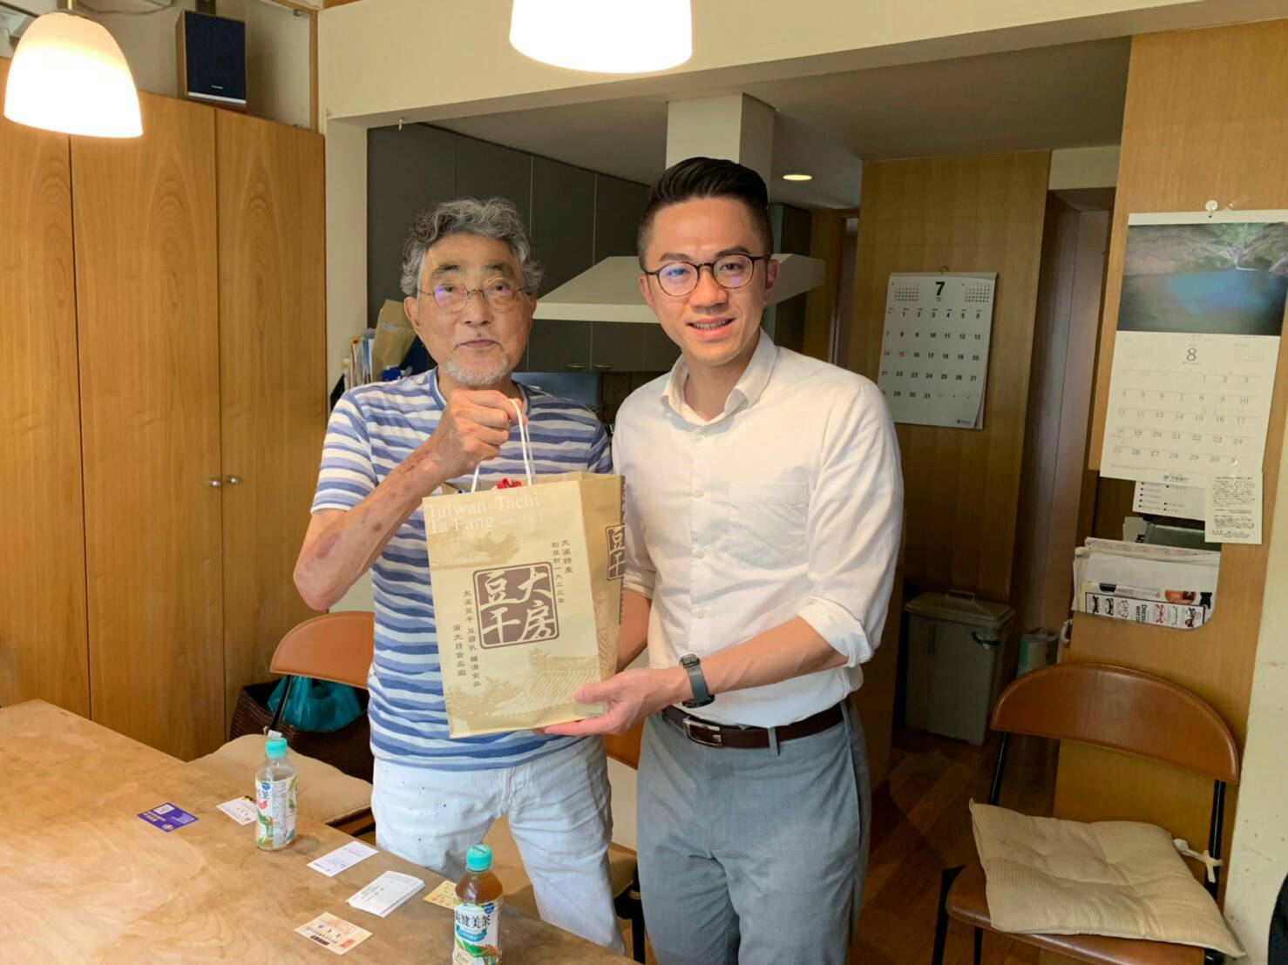  本府經發局郭局長與京都服部食品社長合影並致贈禮物  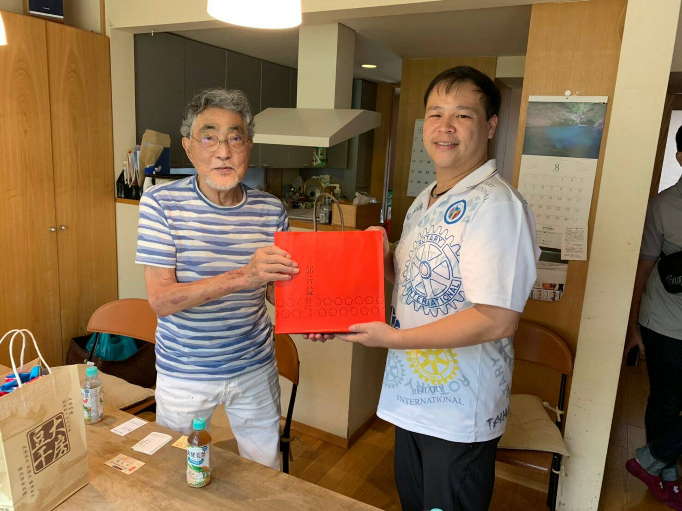  桃園豆腐商業同業公會詹理事長與京都服部食品社長合影並致贈禮物  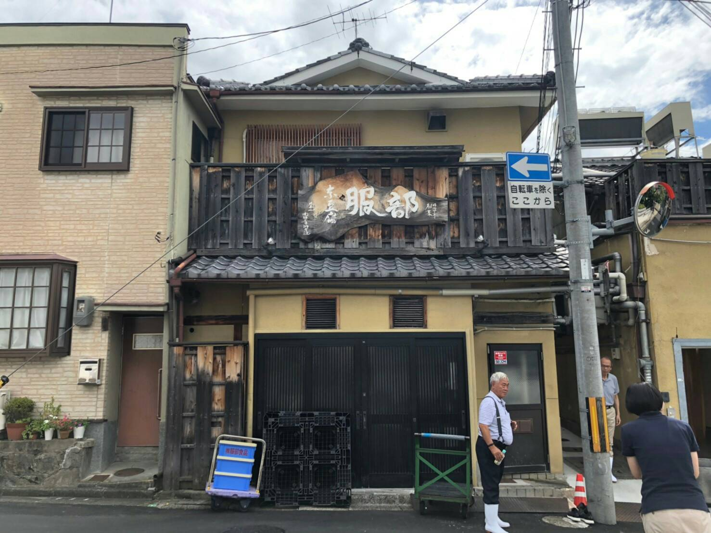  服部食品工廠外觀  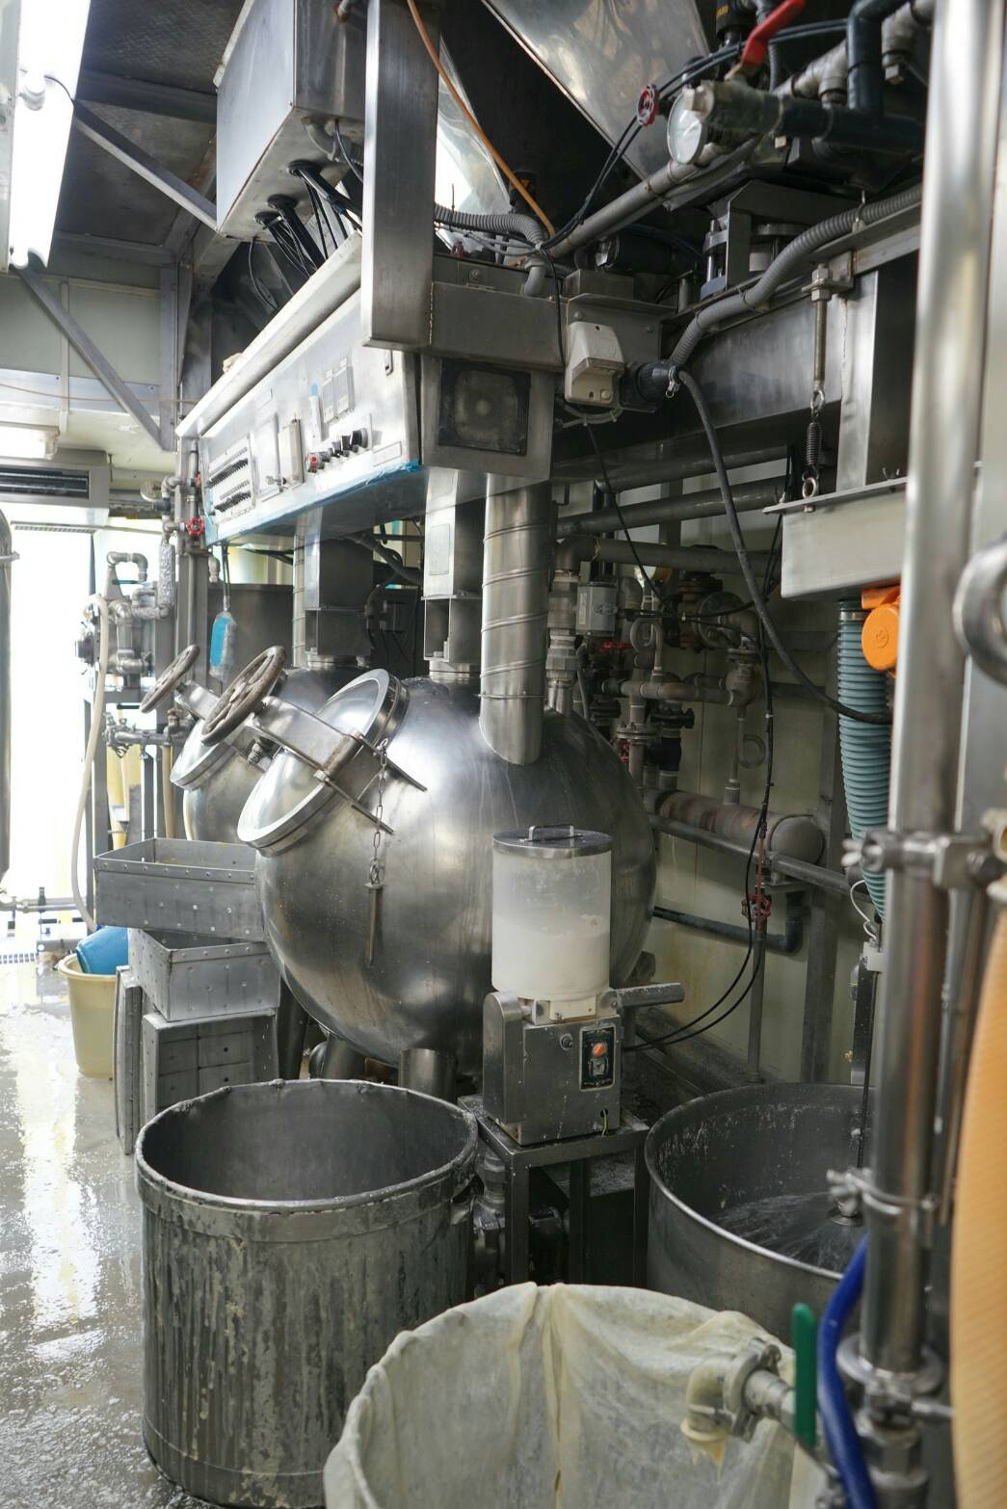  參觀服部工廠機械設備與作業流程  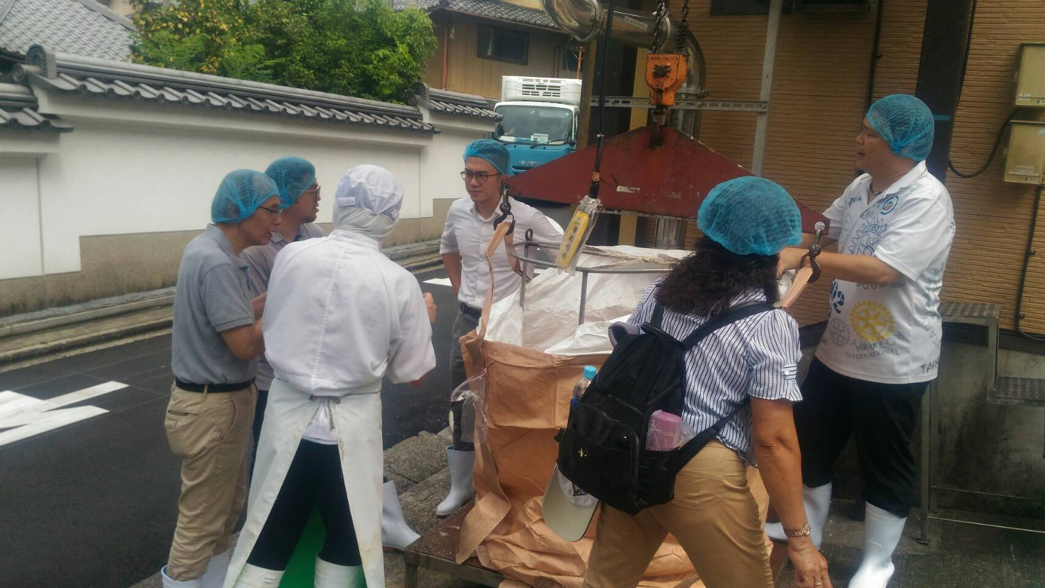  了解產製後的豆渣品質及去處  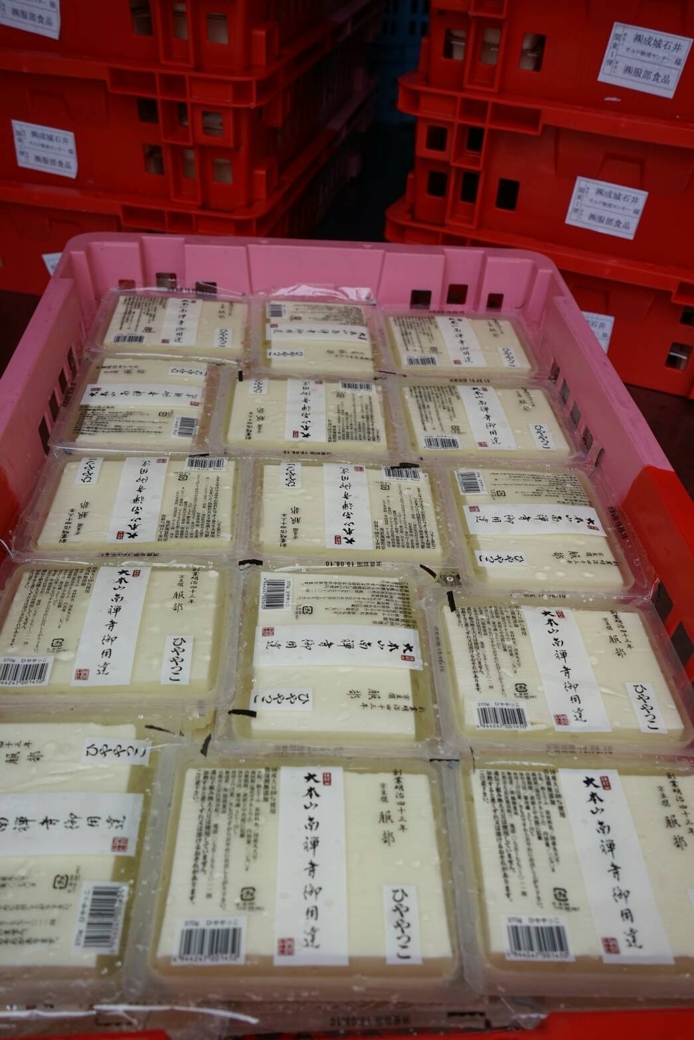  生產完成的各種尺寸的豆腐商品  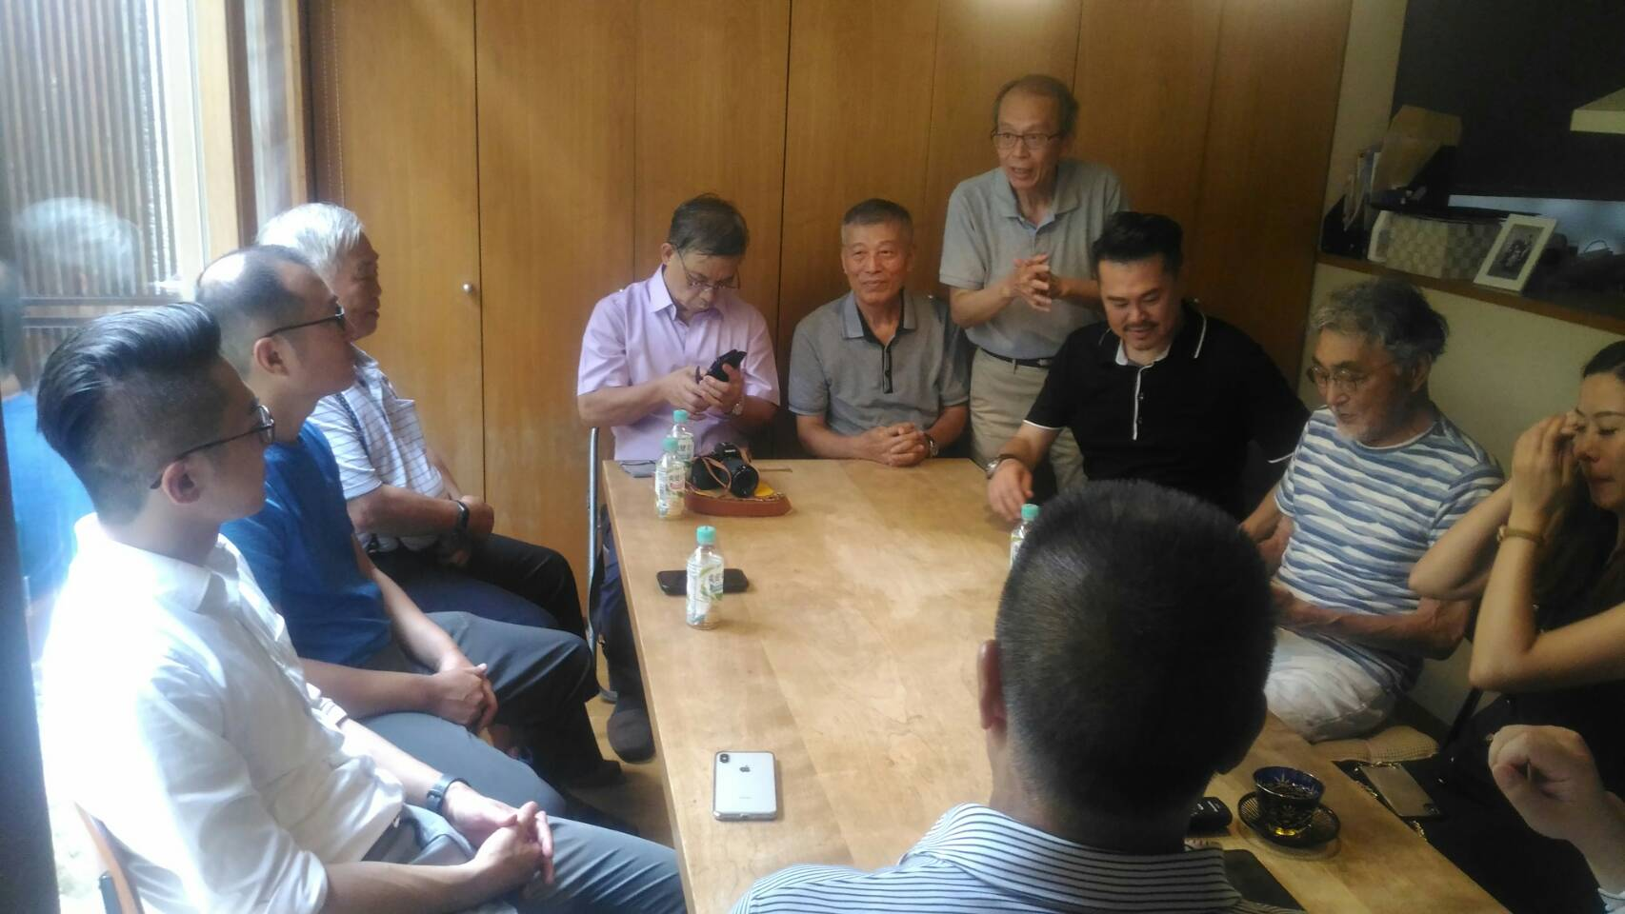  雙方就製造流程及市場銷售手法、豆渣再利用等交換意見  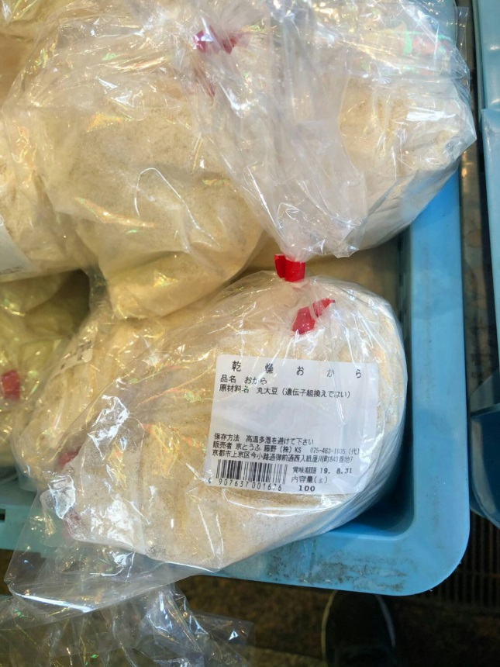  了解服部食品工廠豆渣的利用情況

(二)參訪京都久在屋食品
時間 | 8/7 9:30-11:30
地點 | 京都市右區天神川五條
公司簡介 | 一、1987年3月搬遷到西京區Katsura Chiyohara，改名為Kyojo Nishikuzaiya。  二、1999年5月遷至當前地址，2009年公司註冊資本300萬日元。  三、使用國產大豆及京都生產的黃豆作為原料，因此生產品質穩定且優良。
交流重點 | 參訪重點與心得:  - 豆腐製作使用自然冷卻（熟成），一丁一丁的做出再來封裝，並不是一大塊再切割；這種製程在台灣很少見，製程不僅使用機械手臂且全程自動化，不用人工雙手；符合智慧化生產流程。  - 2001年，日本開始要求要產品要標示係由基因改造或非基因改造黃豆製作。而公司於1999年，即發布不用基因改造大豆，配合政府政策及確保民眾健康。  - 不再使用消泡劑或凝固劑，使用海鹽去凝固，產品製造得到很多創新獎項。  - 確實導入HACCP品質管理，從製程到包裝，嚴格品質控管；能保有賞味有效期間較長，為全製程沒有遭受人為污染、乾淨又有效率的製作方法。  - 每天生產100盒豆腐及1000片油炸豆腐，控制品質，以量制價。  - 2019年G20大阪高峰會，提供美味的豆腐供各國佳賓食用，贏得美譽。  - 利用豆渣製作許多精美可口的食品，尤其在蛋糕烹調，使用3%豆渣及10%豆乳，充分利用豆渣。
活動照片 | 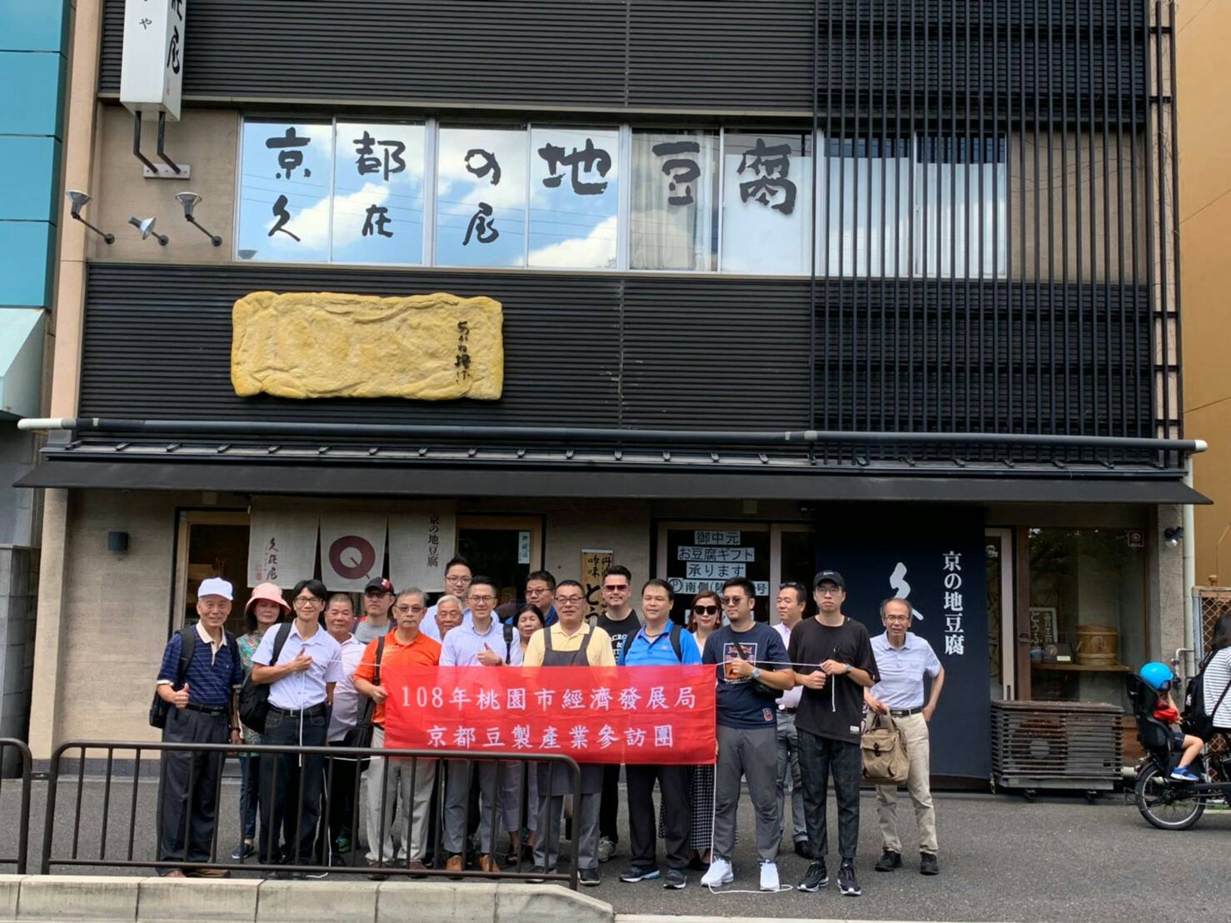  本府經濟發展局郭局長裕信帶領團員與京都久在屋老闆合影留念  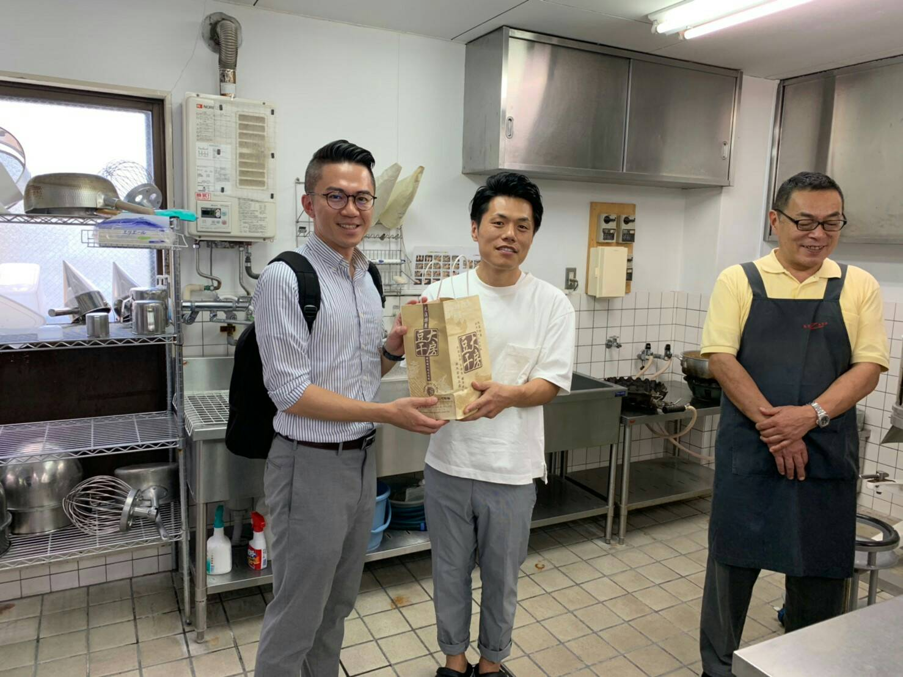  本府經發局郭局長與京都久在屋食品社長合影並致贈禮物  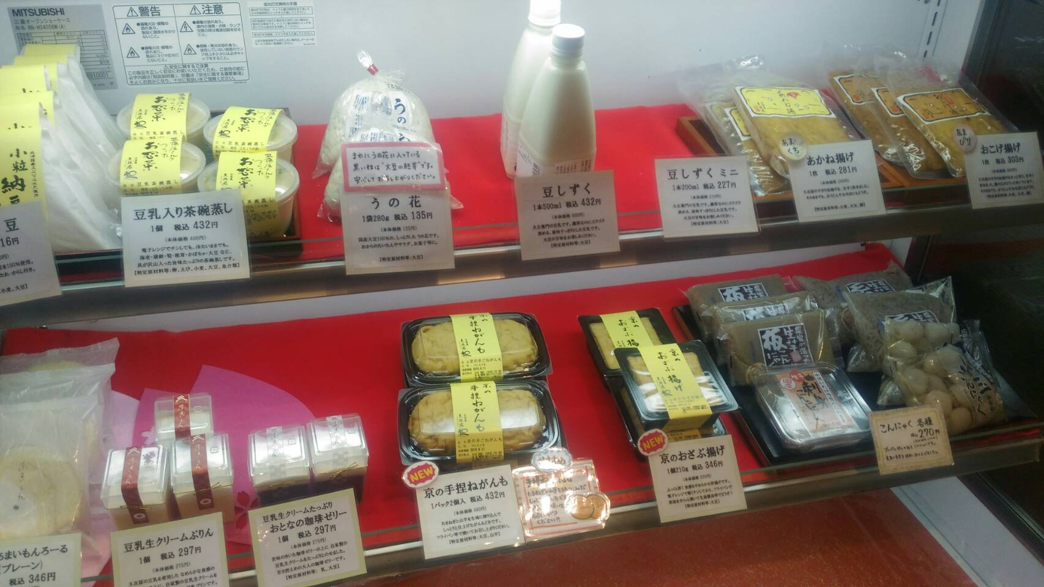  琳瑯滿目的豆腐相關產品，展現多元豐富的食材行銷手法  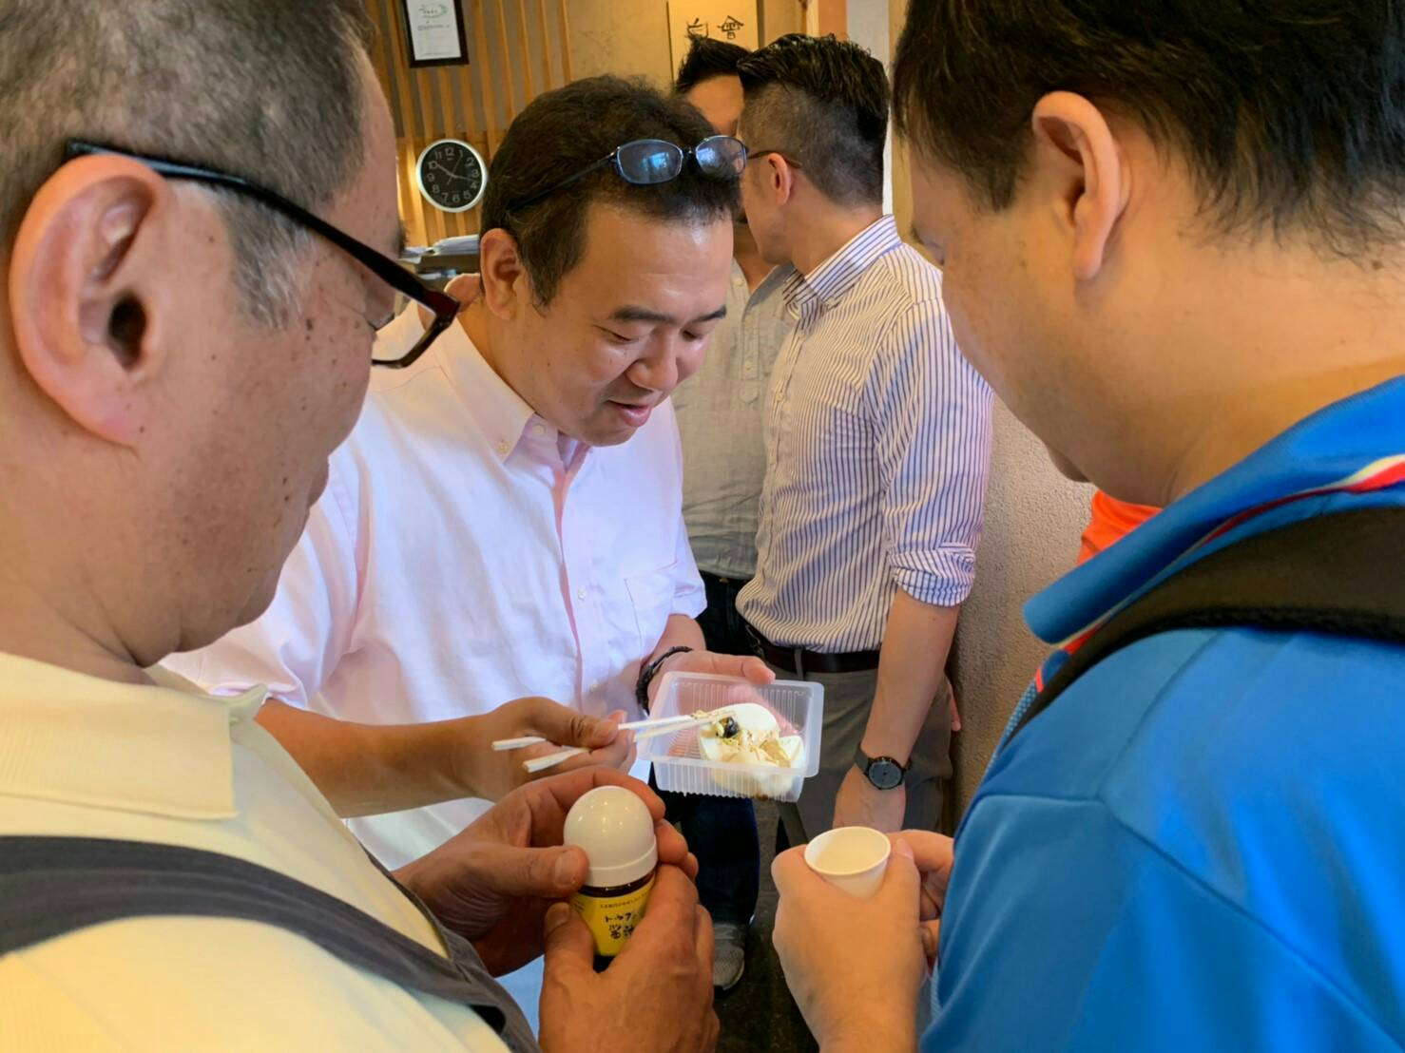  豆製產品試吃及交換心得  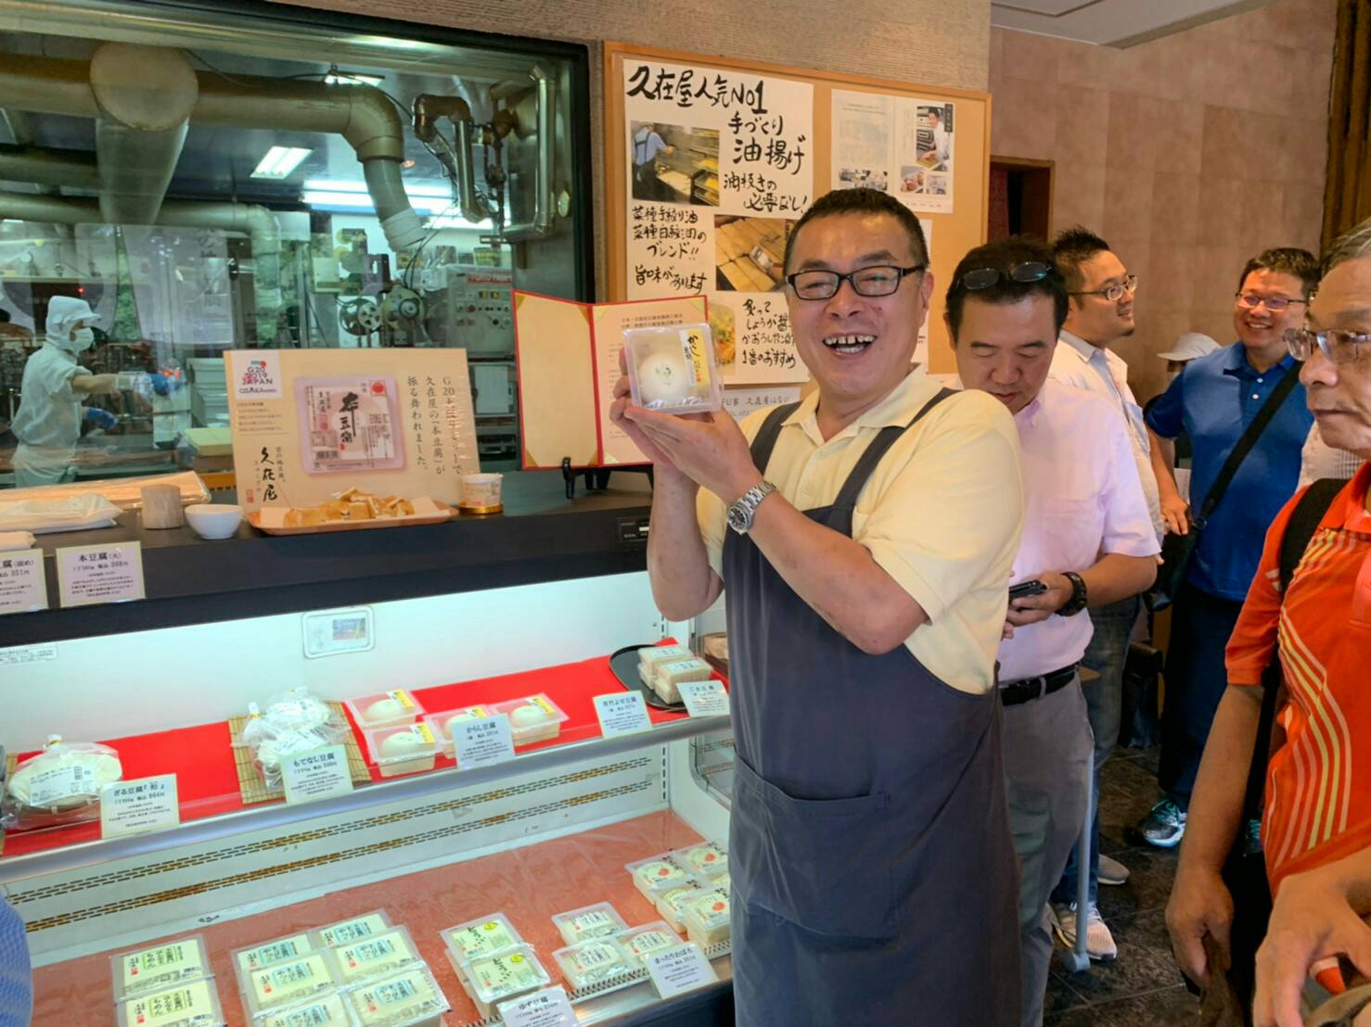  京都久在屋食品老闆正在介紹創新豆腐產品及說明豆渣使用方式

(三)參訪京都豆腐手作果子店
時間 | 8/7 13:30-17:00
地點 | 京都府向日市戶町永田22-12
公司簡介 | 一、這是日本代表性的豆腐甜點名店，為久在屋的子公司。以安全為優先考量，精挑  嚴選日本國內大豆，製作豆類甜點。  二、東田自1980年成立以來，一直堅持以安全的大豆、鹽滷和水為原料，製作豆腐。  不使用任何的添加劑，每個部門從原材料選擇到運輸和銷售等方面，皆進行嚴格  把關。  三、東田社長致力提供以豆腐為主的大豆加工食品，並協助大家保持健康的飲食習  慣，希望於新時代創造新的飲食文化。
交流重點 | 參訪重點與心得:  一、全自動製程及嚴選原料保證品質  (一)每塊豆腐盒中自動充填豆乳及鹽滷，於凝固糟內均一加熱後製成豆腐。把豆腐  製成大的再一塊一塊分切開來。  (二)使用日本國內產契作大豆，並用產銷履歷保證原料品質。  (三)大豆的品質決定豆腐的美味。東田社長為了確保最適合的大豆原料，專心留意  生產地區『契約栽培』，該社與大豆種植者一起提供給消費者更安全．安心及  美味的食材。日本的大豆自給率不及10%，為了讓美味的豆腐能夠在未來能持  續提供，因此該社與產地互相配合，長期和大豆栽培業者的簽訂合作契約，以確  保數量及品質的穩定供應。  二、致力環境保護不遺餘力(豆渣及廢水等處理)  (一)把豆渣進行乾燥作業，變成食用等級及飼料轉換成有用的資源。  (二)備有淨化度高的排水處理設備，達到可以排放河川的標準。  (三)設廢水冷卻回收系統，冷卻水加熱後在加溫工程中使用，且另在CIP(自動清洗  系統)以洗淨水再次使用。  (四)豆渣經發酵製成小袋包裝，販售給消費者，另有長期與養牛業者合作，出售供作  飼料用。  三、打造豆腐全方位養生與品牌行銷  (一)宣傳豆腐食品的蛋白質、脂類的營養成分。  (二)豆腐食品對動脈硬化、腸胃消化與糖尿病及脂肪肝的防護功能。  (三)豆製品在美容及骨質疏鬆上的保健貢獻。  (四)另外豆腐產品在提高記憶力與延緩老化也有其意想不到的功效。
活動照片 | 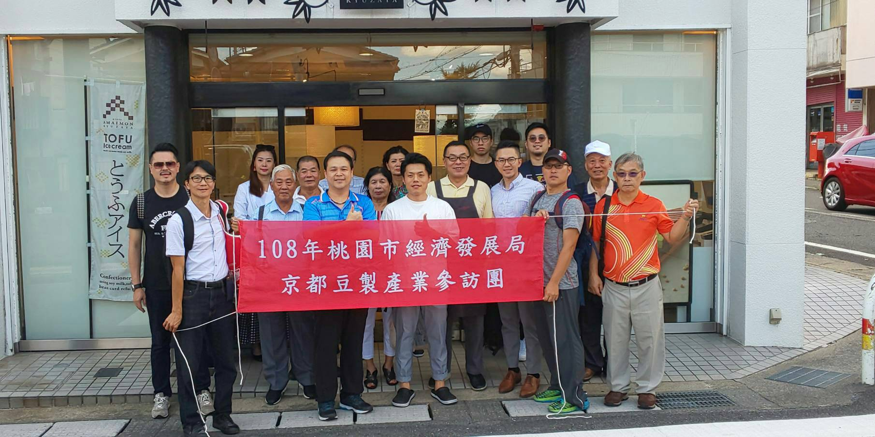  全體團員與久在屋食品社長合影留念  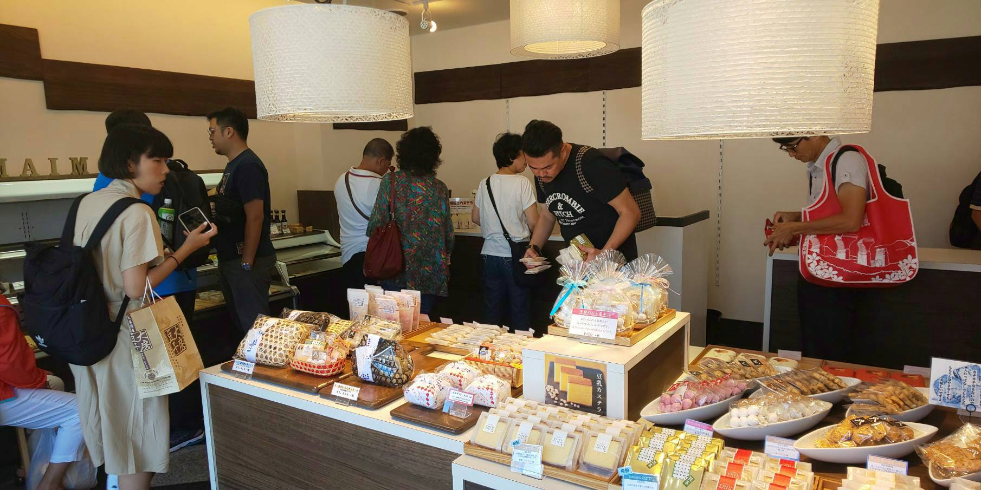  團員們專心聆檢視各豆腐商品口味、型號及外包裝  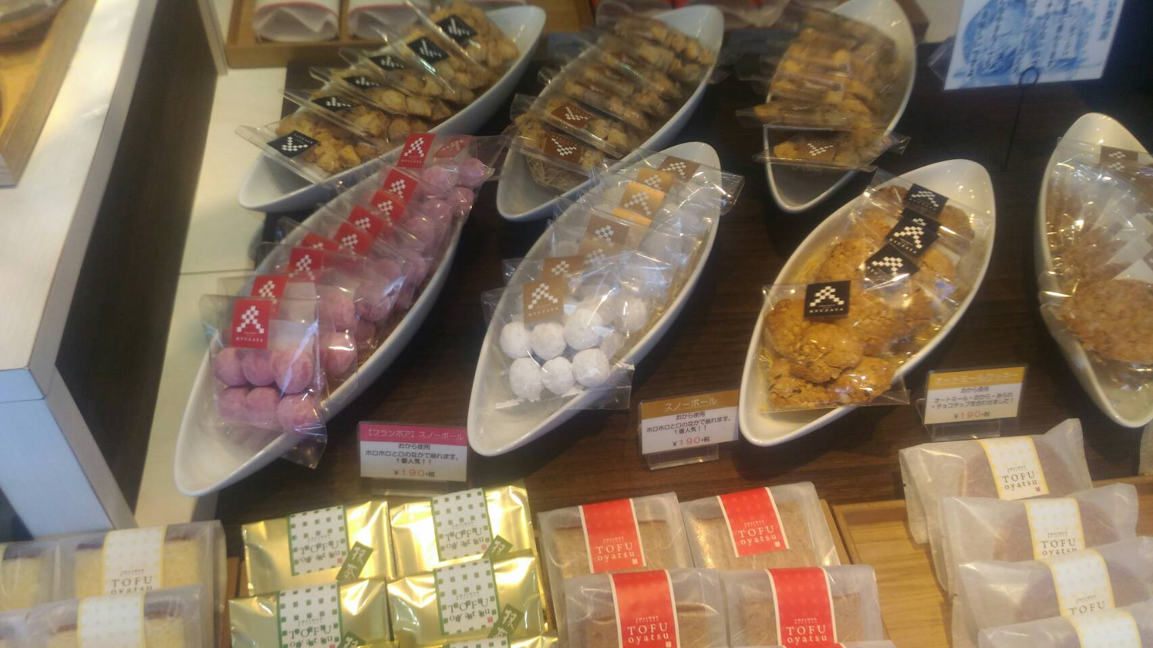  豆渣再利用的多元與極致化-可作為本市推廣豆渣食品的參考典範  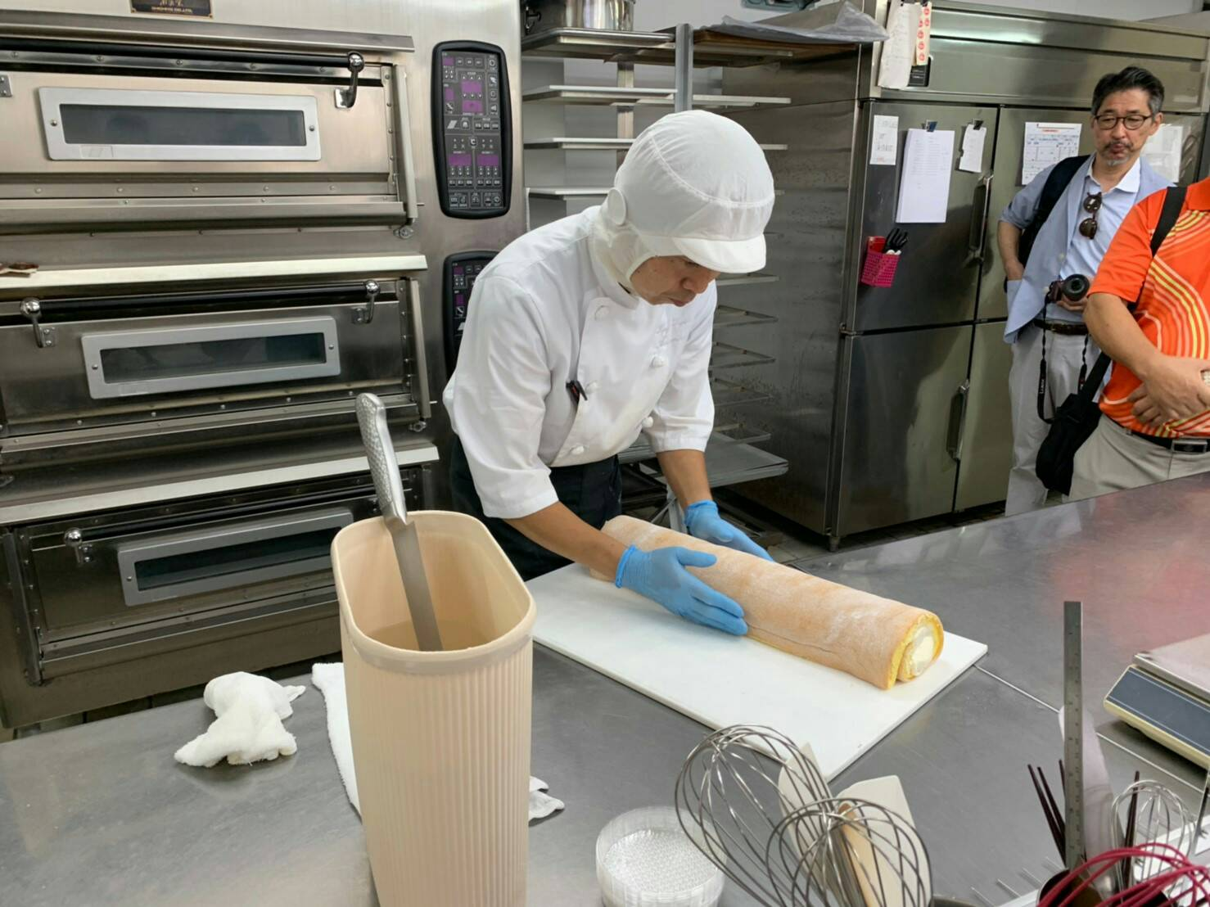  團員專心觀看用豆渣製作捲心蛋糕的完整流程

(四)參訪北野豆富社
時間 | 8/8 9:30-12:00
地點 | 京都市上京区今出川通御前西入ル紙屋川町822
公司簡介 | 一、創立於1897年，藤田社長已經是第四代傳承人。  二、生產各種類型及不同尺寸豆腐，提供消費者多元選擇。  三、店內提供菜單讓遊客選擇不同的豆腐餐點，滿足各年齡層的味蕾與需求。
交流重點 | 參訪重點與心得:  一、交通方便，有公車直接到達店門口，且鄰近北野天滿宮，因此觀光人潮絡繹不絕  ，本店有120多年歷史，商品與食品都經得起考驗，深得顧客信賴與喜愛。  二、店內有兩種口味豆腐，兩者的差別在於きねかけ丼是由炸過的豆腐（油豆腐）作  為主要材料，吃起來叫為酥脆的口感和とようけ丼涓豆腐滑嫩的口感不同，兩種  都同樣好吃同樣美味，端看個人喜好來選擇。  三、可以外帶商品食品，更可以店內消費，好好品嘗豆腐的美味及享受悠閒的用餐氣  氛與美好的時光。  - 有販售各種尺寸及包裝的烹調豆腐，也有研發加入不同調味料及副食品的現吃豆腐，提供消費者不同口味及喜好的選擇。  - 現場附設有餐飲部門，當場製作相關豆腐餐點，如飯麵湯品之類，遊客可以單點或組合式套餐。  - 為了宣導豆渣的再利用及配合循環經濟的政策，藤田社長更精心研製加入豆渣的蛋糕及冰淇淋等食品，以吸引親子家庭的目光，並增加遊客進店消費量。
活動照片 | 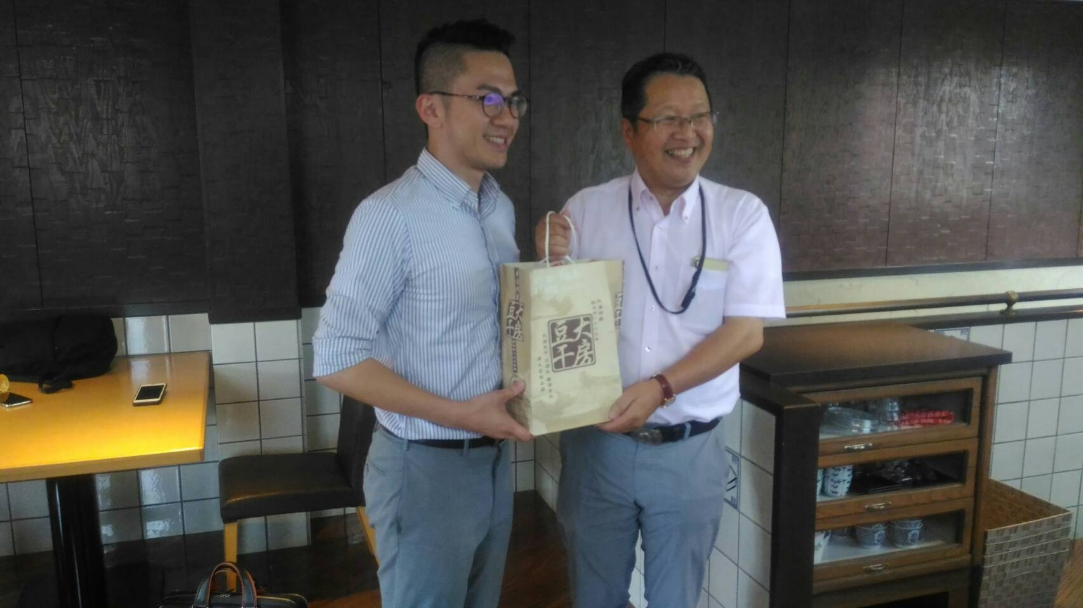  本府經發局郭局長與北野豆腐食品社長合影並致贈禮物  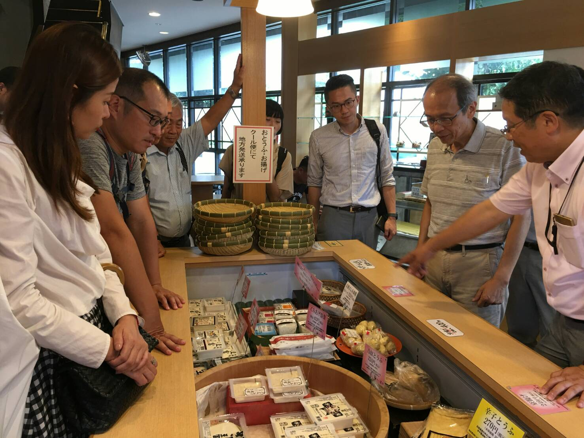  團員們專心聆聽社長講解商品的特色及售價等資訊  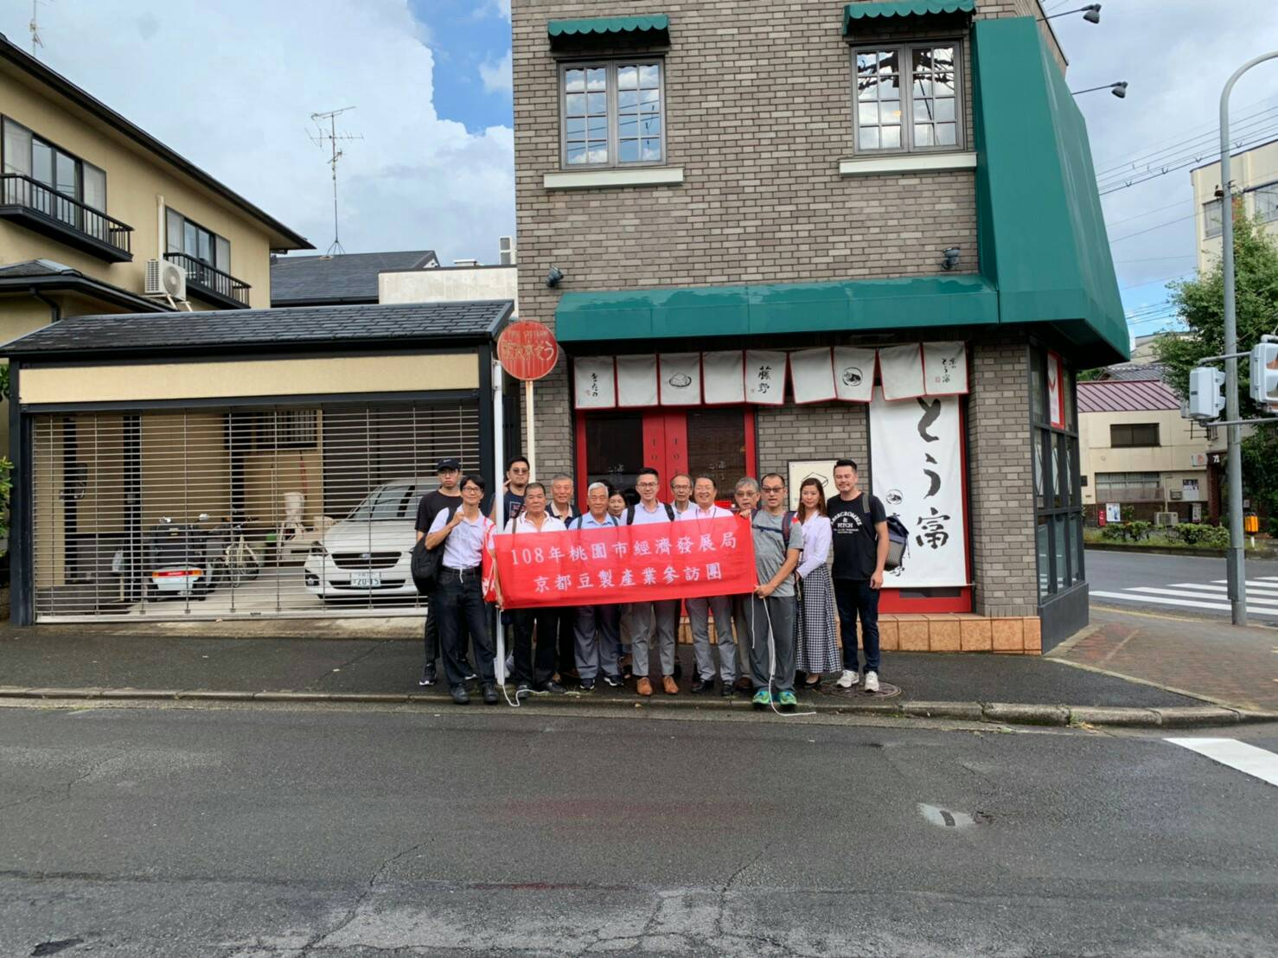  全體團員與北野豆腐食品社長合影留念  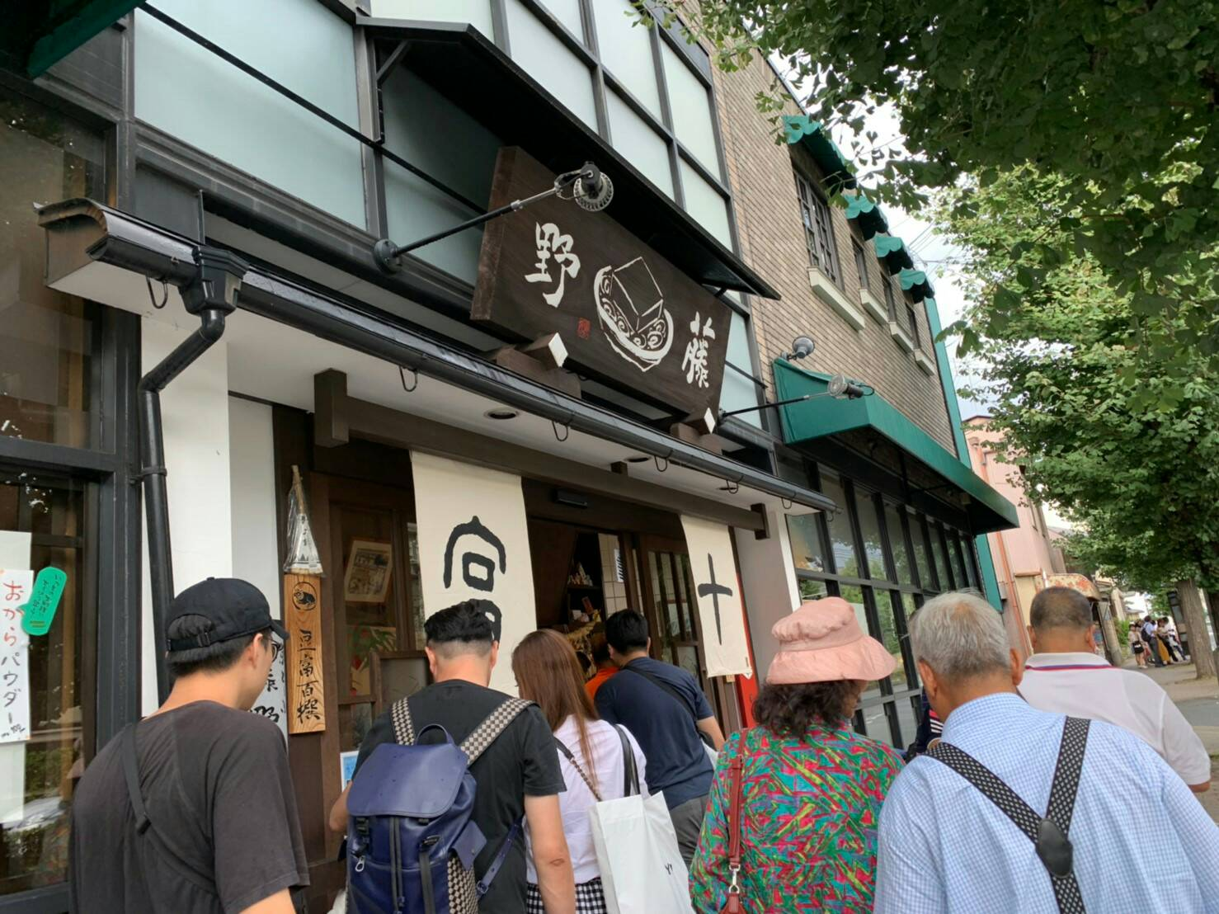  北野豆腐飲食店交通便利且位於市區道路旁

(五)參訪京都四條通錦市場
時間 | 8/8 13:30-17:00
地點 | 京都市中京區錦小路寺町高倉
公司簡介 | 一、位於京都的錦市場 （にしき いちば）是一座有400年歷史的老市  場，又被稱為「京都廚房」，是當地人採買的地方， 不過現在錦市  場觀光客也非常多， 裡頭有很多京都美食小吃，還有賣蔬果、賣  醬菜、賣海鮮、賣雜貨，其實就很像台灣傳統市場。  二、位於京都四条的位置，連接著四条河源町、 新京極、四条通商店街，  附近非常熱鬧好逛， 且交通便利。京都地鐵、阪急電車、京阪電  車都在這附近有車站。
交流重點 | 參訪重點與心得:  一、雖然錦市場是個老市場，但是環境很乾淨舒服，也沒有怪怪的氣味，  然後，還挺喜歡日本商店街都會把上面加蓋， 可以遮風避雨躲太  陽。  二、在這種地方，知名的老店當然也很多，比如鰹節的《田邊屋》專賣  乾物， 就創業於天保初年（1830年），算算也有近175年歷史；另  外打田漬物那個木桶就很吸引人，醬菜看起來也很有味道，日本和  台灣的醬菜種類好像差很多，而且感覺弄得很漂亮。 原來它也是  成立於1940年的老店舖，還有精美的官網呢。  三、有關豆腐產品的有三家店，有專賣小包裝豆製品及秤斤論兩的近喜  商店、藤野直營店則專賣精美紙盒包裝的豆乳及蛋糕製品；錦そや則販售料  理用的盒型豆腐及油炸豆皮等，三家店的經營模式各有特色，值得桃園豆製  品業者學習與仿效。
活動照片 | 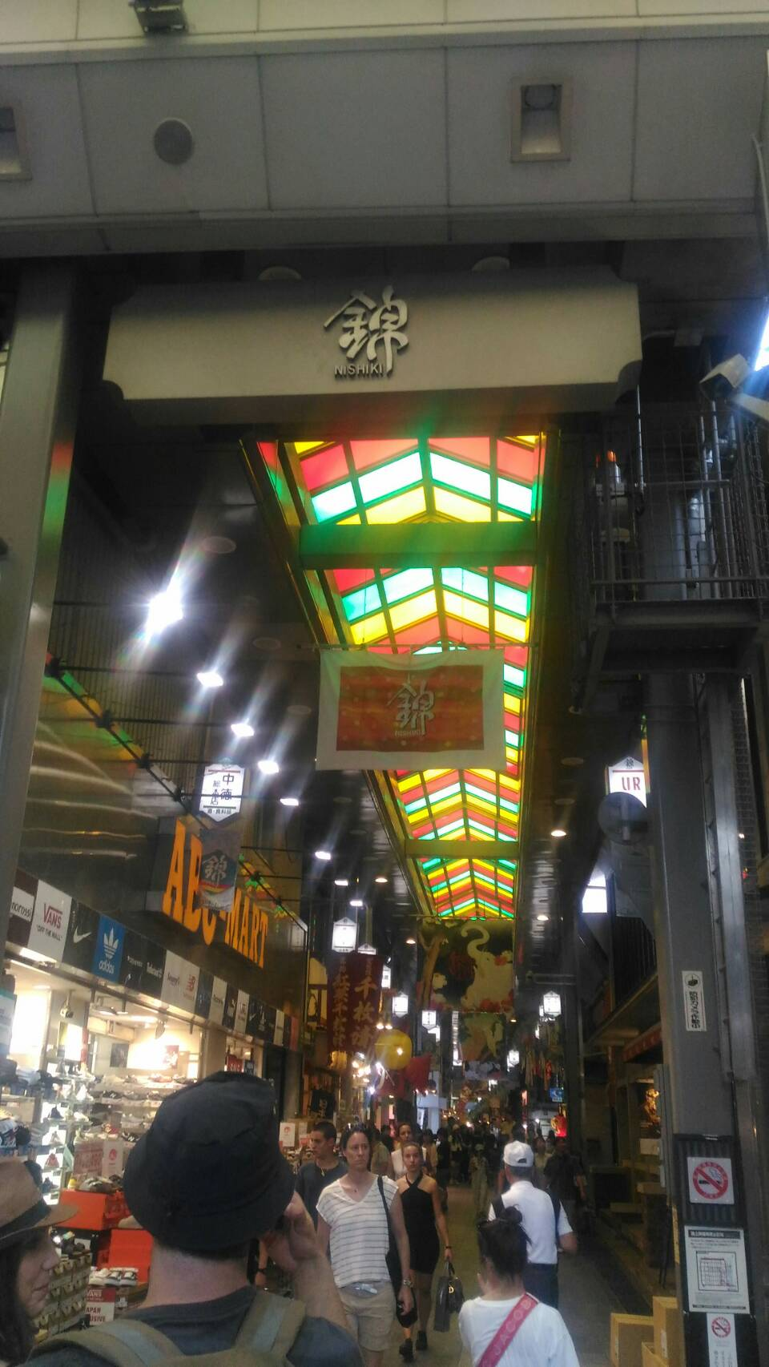  有400年歷史的傳統市場-錦市場  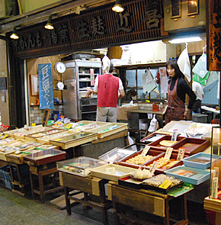  專賣小包裝豆製品及秤斤賣的近喜商店  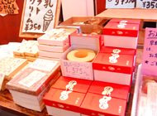  藤野直営店則專賣精美紙盒包裝的豆乳及蛋糕製品  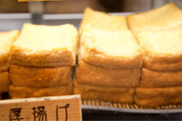  錦そや則販售料理用的盒型豆腐及油炸豆皮

肆、 心得
本次考察主要目的為應「桃園市豆腐商業同業公會」邀請，共同參加108年「豆干產業輔導計畫委託專業服務案」赴日交流並帶領本市豆製品業者進行一場標竿企業學習。本次觀摩日本京都業者在生產端、銷售端及原料來源、後端豆渣再利用的做法，除拓展業者視野外，更可加強本府輔導豆製品業者力道，促進產業升級，翻轉整體產業品質。
此外，觀摩日本工廠讓國內廠商進一步了解產銷流程與分級包裝的重要性，除可提升銷售業績外亦可掌握產品品質。有關豆渣處理，除了需要投資必要設備外，更可善用巧思與異業結合(如：農業、烘培業、酪農業與畜牧業)，讓豆渣可發揮更大經濟價值。廢水回收再利用，除能節能減碳外，亦可降低生產成本，一舉二得。另業者亦可考慮全豆製造，既可保留全豆營養，也能有效減少豆渣處理量及循環經濟的運作模式。
在參訪過程中，更充分了解到日本廠商對豆腐生產的熱情以及專注，豆腐好吃秘訣：黃豆、水、凝固劑(如：鹽滷)。從大豆等原料的選取、製程嚴格的管控及商品包裝冷藏運送等，在在都是豆製品美味的關鍵，而此次所參訪的三家廠商也都十分注重自家產品的品質，因為大家都知道，只有廠商生產產品時，為食品美味及安全環保嚴格把關，消費者也才願意花較高的價格去買這類產品，這是一種良性循環，也是豆製品產業的雙贏策略。此外，在日本所販售的豆製產品的包裝非常多樣化，可滿足消費者多元需求並兼顧食品衛生。
台灣、日本豆製產品不盡相同。日本豆腐1300年從中國引進日本製作，是上流社會才吃的到豆腐。250年前，日本江戶時代，豆腐才平民化。250年前偏向在佛教界使用。台灣宗教界也多使用。日本以生豆腐為主，沒有「豆干」相關產品。而「豆干」是台灣特有豆製產品。日本吃冷豆腐，台灣喜歡熱食。日本夏天以冷凍豆腐為主。冬天才會加熱使用。最後，本參訪團也將邀請日本豆腐全國公會及各區公會會員明年到桃園交流，相互觀摩學習，期以提高桃園大溪豆製品產業在國際間的能見度及尋求本市相關豆干製品能在日本打開行銷通路。

公司行號 | 心得分享
一豆實業黃董事長 | (一)波蜜果菜汁在十多年前上市時還乏人問津，後來經過政府與業者合作行銷後，才打開市場，建立自己的品牌與知名度。  (二)政府加上媒體宣傳，才能打造完整且完美的行銷手法。  (三)南部「家鄉」豆腐業者，有自己的生產線及門市，做豆腐、豆乳等產品的品牌販售，值得學習。  (四)前年到日本名古屋考察豆渣食品，有專門做豆腐料理的餐廳，整天都客滿，已形成豆腐飲食的文化與風氣。
台灣省豆腐公會蘇理事長 | (一)中日文化不同，造成產業發展各自發展；桃園豆干產業可與日本豆腐業者交 流。  (二) 「家鄉」為青年創業的楷模，為我豆腐業者加入文創與創新的元素，創造消費者新的飲食文化，也把豆腐產業帶領至脫胎換骨的境界。  (三)此次參訪的三家業者，都有特定媒體宣傳與行銷，達到促銷與刺激消費效果。  (四)回國後將仔細思考此次參訪的心得，列出較詳細的SOP細節，作為後續產銷佈局的參考及提供國內豆製品產銷生態的平衡發展。  (五)桃園積極擴展城市外交，藉締結姊妹市作雙方的經貿與文化交流，應該善用此平台，作為雙方產業提升及國內豆製品通路的拓展墊腳石。
桃園豆腐公會詹理事長 | (一)就觀光財角度，京都古蹟保存很完整，反觀大溪老街社造及古蹟保存，有待進一步維護，尤其是每年舉辦的豆干節、北橫旅遊季及櫻花季，應該整體規劃及聯結，方能吸引國際觀光客的目光與遊興。  (二)就機器設備，京都服部食品的煮漿與脫渣機，蠻適合台灣業者使用。  (三)就經營模式，因為市場、客源的不同，宜蘭及台北已有許多前店後廠的經營，桃園大溪應該也可以思考此模式
大房豆干黃董事長 | (一)京都豆腐業態與國內相似，在抵銷豆腐賣價與消費物價後，其實單位訂價相符。  (二)我們應該可以從改善包裝與增加行銷通路、販售方法，來提高商品價值。  (三)局長要求明年豆干節交流及年底前，可以中日雙方設點販售商品；京都豆腐市場要求很高，如果能夠調整口味，將桃園的豆干產品打入，將是一大創舉，等時機成熟再進攻德國市場。
春豐豆類食品洪董事長 | (一)國內豆腐品項也多，要思考如何多元包裝及行銷。  (二)如何融入當地飲食文化與生活習慣，將商品混血或創新，是未來打進新市場的課題。
翻譯人員(陳文祈博士) | (一)台灣的珍珠奶茶造成日本市場的瘋迷，可以深入探討此旋風的效應與商機。  (二)未來豆腐業不只是交流，而是駐點、百貨公司合作展售或試吃、另外市政府應帶隊作城市間的商業交流，再加上媒體的強力報導與宣傳，更能帶起效應。

伍、建議
- 本次「桃園市豆腐商業同業公會」第二次與「日本京都豆腐油揚商工組合」業者交流，係為台日豆腐產業交流奠定深厚基礎，未來本府可再協助輔導「桃園市豆腐商業同業公會」及日本各豆腐公會之間簽訂雙方設點生產及販售商品，以增進雙方產業交流。
- 持續邀請日本豆製品相關產業界參訪桃園，以城市交流強化雙方之關係，提升桃園於國際間之能見度，推動本土企業跨國交流；並宣傳中日雙方豆製品，以加強豆製商品與食品間的買氣與銷售量。
- 豆渣是可以食用的副產品，卻被當成廢棄物或廚餘回收處理，相當可惜。市府可運用輔導資源來輔導業者，或與異業合作，以更有效率方式處理豆渣，讓廢棄物轉化成更有經濟價值的商品，如肥料、飼料或西點麵包製品，為環保綠能盡一份力。
- 今(108)年7月29日本府與桃園豆腐商業同業公會聯合辦理的豆渣在利用研討會，除邀請專家學者針對豆渣後續處理做不同試驗分享外，也邀請屏東京冠生技楊董事長，針對可能的合作模式作經驗分享與報告；本府也樂觀其成，喜見京冠與大溪業者充分合作，能解決豆渣問題，並配合其循環經濟的無廢利用理念。
- 桃園大溪豆干(或豆製品)在台灣已經是品牌的概念，也是大溪老街特色的代言人；本府可藉由國內外設場或參展機會，讓產品魅力及食材特色能行銷全國或海外市場。產品行銷在國內可以結合大溪當地農特產(如：有機蔬菜，綠竹筍、豆苗、芽菜韭菜)，並舉辦系列活動讓民眾了解商品特色；在國外則利用與業者或商會姊妹市的結盟，藉以推展城市間產業與商品的交流與貿易。
- 在產品製造、添加佐料或搭配其他食材、商品設計與分級包裝方面，桃園豆製品業者可以效法日本業者，設計出更精緻及多元的產品，輔以不同分量的包裝，以滿足各年齡層消費者不同需求，尤其是銀髮族對軟嫩易消化的豆腐需求，在東亞市場已掀起風潮，值得業者對症下藥與提早佈局，除了可以提高業者的利潤外，也能配合豆腐飲食與料理的趨勢。

